 | ISTITUTO Superiore  Pascal-Comandini  P.le Macrelli, 100  47521 Cesena  Tel. +39 054722792  Cod.fisc. 90076540401 - Cod.Mecc. FOIS01100L  FOIS0100L@istruzione.it  FOIS0100L@pec.istruzione.it | 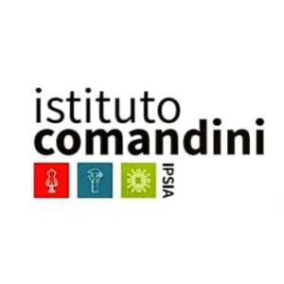

Cesena, 28/10/21
Circolare 46-2021 Agli alunni delle classi terze del plesso Pascal
Ai loro docenti
Alla squadra sicurezza di istituto
Plesso Pascal

Oggetto: Formazione Sicurezza sul Lavoro classi Terze, plesso Pascal

Calendario corsi Sicurezza anno 2021-21 classi terze

Tutti gli incontri si terranno in aula magna al Pascal, i docenti in orario dovranno essere presenti al corso e sorvegliare la classe.

CLASSE | GIORNO | ORARIO | DOCENTI COINVOLTI
3I | martedi 09 nov | dalle 8 alle 12 | Tanese –Tanese –Greco - Veneti (la classe si presenta direttamente in aula magna)
3H | mercoledi 10 nov | dalle 9 alle 13 | Placuzzi – Zoffoli –Zoffoli - Molara
3G | venerdi 12 nov | dalle 9 alle 13 | Pacchioni - Sirotti-Tanese - Tanese
3E | venerdi 19 nov | dalle 9 alle 13 | Gallinucci - Ceccarelli-Ceccarelli - Guadagno

prof. Batani Pier Giorgio
A.T. Ferretti Marco
Il Dirigente scolastico
Prof. Francesco Postiglione

